K-means Clustering
1. Giới thiệu
K-means Clustering(phân cụm K-means) là 1 trong những thuật toán cơ bản nhất của Unsupervised Learning
Trong thuật toán K-means Clustering, ta ko biết nhãn(label) của từng điểm dữ liệu. Mục đích là làm thế nào để phân dữ liệu thành các cụm(cluster) khác nhau sao cho dữ liệu trong cùng 1 cụm có tính chất giống nhau
Ý tưởng đơn giản về cluster(cụm) là tập hợp các điểm ở gần nhau trong 1 ko gian nào đó(ko gian này có thể có rất nhiều chiều trong trường hợp thông tin về 1 điểm dữ liệu là rất lớn). Hình bên dưới là ví dụ về 3 cụm dữ liệu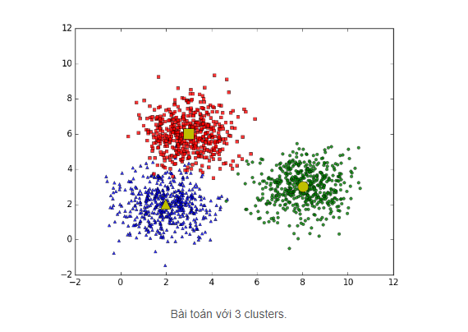
Giả sử mỗi cluster có 1 điểm đại diện(center) màu vàng. Và những điểm xung quanh mỗi center thuộc vào cùng nhóm với center đó. 1 cách đơn giản nhất, xét 1 điểm bất kỳ, ta xét điểm đó gần vs center nào nhất thì nó thuộc cùng nhóm vs center đó. Tới đây ta có 1 bài toán thú vị:
Trên một vùng biển lớn có ba đảo hình vuông, tam giác, và tròn màu vàng như hình trên. Một điểm trên biển được gọi là thuộc lãnh hải của một đảo nếu nó nằm gần đảo này hơn so với hai đảo kia . Hãy xác định ranh giới lãnh hải của các đảo
Hình dưới đây minh họa cho việc chia lãnh hải nếu có 5 đảo khác nhau được biểu diễn bằng hình tròn màu đen:
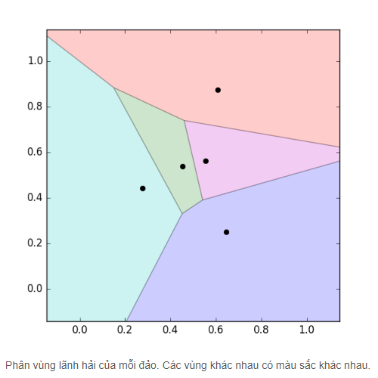
Ta thấy rằng đường phân định giữa các lãnh hải là các đường thẳng(chính xác hơn thì chúng là các đường trung trực của các cặp điểm gần nhau). Vì vậy lãnh hải của các hòn đảo sẽ là các hình đa giác
Cách phân chia này trong toán học gọi là Voronoi Diagram(Voronoi diagram - Wikipedia)
Trong ko gian 3 chiều, lấy ví dụ là các hành tinh, thì(tạm gọi là) lãnh không của mỗi hành tinh sẽ là 1 đa diện. Trong ko gian nhiều chiều hơn sẽ có những thứ gọi là siêu đa diện(hyperpolygon)
2. Phân tích toán học
Mục đích của thuật toán: Từ dữ liệu đầu vào và số lượng nhóm muốn tìm, hãy chỉ ra center của mỗi nhóm và phân các điểm dữ liệu vào các nhóm tương ứng. Giả sử thêm mỗi điểm dữ liệu chỉ thuộc vào đúng 1 nhóm

2.1. Một số ký hiệu toán học
Giả sử có N điểm dữ liệu là 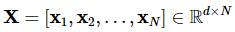 và là số cluster muốn phân chia. Cần tìm các center và label của mỗi điểm dữ liệu
Với mỗi điểm dữ liệu là label vector của nó, trong đó nếu được phân vào cluster . Điều này có nghĩa là có đúng 1 phần tử của vector là bằng 1(tương ứng vs cluster của ), các phần tử còn lại bằng 0. Ví dụ:
Nếu 1 điểm dữ liệu có label vector là [1,0,0,…,0] thì nó thuộc cluster 1, [0,1,0,…,0] thì thuộc cluster 2,…
Cách mã hóa label của dữ liệu như này đc gọi là biểu diễn one-hot(One-hot - Wikipedia)
Ràng buộc của có thể viết dưới dạng toán học như sau:
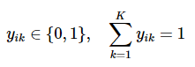 (1)
2.2. Hàm mất mát và bài toán tối ưu
Nếu coi center là center(hoặc representative) của mỗi cluster và ước lượng tất cả các điểm đc phân vào cluster này bởi , thì 1 điểm dữ liệu đc phân vào cluster sẽ bị sai số là . Và mong muốn sai số này là nhỏ nhất nên ta sẽ tìm cách để đại lượng này nhỏ nhất:
Hơn nữa, vì được phân vào cluster . Khi đó biểu thức trên sẽ đc viết lại là:
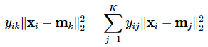
Sai số cho toàn bộ dữ liệu sẽ là:
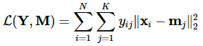
Trong đó: lần lượt là các ma trận đc tạo bởi label vector của mỗi điểm dữ liệu và center của mỗi cluster. Hàm số mất mát trong bài toán K-means Clustering là hàm vs ràng buộc đc nêu trong pt (1)

Tóm lại, ta cần tối ưu bài toán sau:
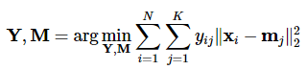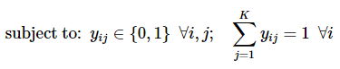(2)
Nhắc lại khái niệm arg min: Biết ký hiệu min là gtri nhỏ nhất của hàm số, arg min chính là gtri của biến số để hàm số đạt gtri nhỏ nhất. Nếu thì gtri nhỏ nhất của hàm số này bằng 0, đạt đc khi . Trong vd này và . Ví dụ khác, nếu thì nói vì 1 là chỉ số để đạt gtri nhỏ nhất(bằng 0). Biến số viết bên dưới min là biến số ta cần tối ưu. Trong các bài toán tối ưu, ta thường quan tâm đến
2.3. Thuật toán tối ưu hàm mất mát
Bài toán (2) là bài toán khó tìm điểm tối ưu vì nó có điều kiện ràng buộc. Bài toán này thuộc loại mix-integer programming(điều kiện biến là số nguyên) – là loại rất khó tìm nghiệm tối ưu toàn cục(global optimal point, tức nghiệm làm cho hàm mất mát đạt gtri nhỏ nhất có thể). Tuy nhiên 1 số trường hợp vẫn tìm đc phương pháp để tìm nghiệm gần đúng hoặc điểm cực tiểu
Hoặc cách khác để giải bài toán (2) là xen kẽ giải khi biến còn lại đc cố định. Đây là 1 thuật toán lặp, cũng là kỹ thuật phổ biến khi giải bài toán tối ưu. Ta sẽ lần lượt giải quyết 2 bài toán sau:
*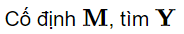
Giả sử đã tìm đc các centers, hãy tìm các label vector để hàm mất mát đạt gtri nhỏ nhất. Điều này tương đương vs việc tìm cluster cho mỗi điểm dữ liệu
Khi các centers cố định, bài toán tìm label vector cho toàn bộ dữ liệu sẽ đc chia nhỏ thành bài toán tìm label vector cho từng điểm dữ liệu như sau:
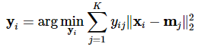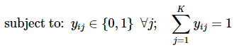 (3)
Vì chỉ có 1 phần tử của label vector bằng 1 nên bài toán (3) có thể tiếp tục viết dưới dạng đơn giản hơn: 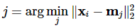
vì chính là bình phương khoảng cách tính từ điểm tới center , ta có thể kết luận rằng mỗi điểm thuộc vào cluster có center gần có nhất. Từ đó suy ra label vector của từng điểm dữ liệu
*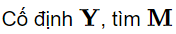
Giả sử đã tìm đc cluster cho từng điểm, hãy tìm center mới cho mỗi cluster để hàm mất mát đạt gtri nhỏ nhất
Một khi đã xác định đc label vector cho từng điểm dữ liệu, bài toán tìm center cho mỗi cluster đc rút gọn thành: 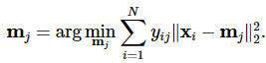
Tới đây có thể tìm nghiệm bằng phương pháp giải đạo hàm bằng 0, vì hàm cần tối ưu là 1 hàm liên tục và có đạo hàm xác định tại mọi điểm. Và quan trọng hơn, đây là hàm convex(lồi) theo nên sẽ tìm đc gtri nhỏ nhất và điểm tối ưu tương ứng
Đặt là hàm bên trong dấu arg min, ta có đạo hàm: 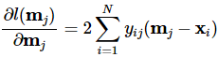
Giải phương trình đạo hàm bằng 0 ta có:
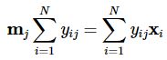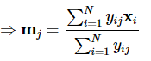
Nếu để ý, ta sẽ thấy mẫu số chính là phép đếm số lượng các điểm dữ liệu trong cluster . Còn tử số chính là tổng các điểm dữ liệu trong cluster
Hay nói 1 cách đơn giản, là trung bình cộng của các điểm trong cluster (Tên gọi K-means Clustering cũng xuất phát từ đây)
2.4. Tóm tắt thuật toán
Đầu vào: Dữ liệu X và số lượng cluster cần tìm K
Đầu ra: Các center M và label vector cho từng điểm dữ liệu Y
1. Chọn K điểm bất kỳ làm các center ban đầu
2. Phân mỗi điểm dữ liệu vào cluster có center gần nó nhất
3. Nếu việc gán dữ liệu vào từng cluster ở bước 2 ko thay đổi so với vòng lặp trước nó thì ta dừng thuật toán
4. Cập nhật center cho từng cluster bằng cách lấy trung bình cộng của tất cả các điểm dữ liệu đã đc gán vào cluster đó sau bước 2
5. Quay lại bước 2
Ta có thể đảm bảo rằng thuật toán sẽ dừng lại sau một số hữu hạn vòng lặp. Vì hàm mất mát là một số dương và sau mỗi bước 2 hoặc 3, gtri của hàm mất mát bị giảm đi. Theo kiến thức cũ(nếu 1 dãy số giảm và bị chặn dưới thì nó hội tụ!). Hơn nữa, số lượng cách phân nhóm cho toàn bộ dữ liệu là hữu hạn nên đến 1 lúc nào đó, hàm mất mát sẽ ko thể thay đổi, và ta dừng thuật toán tại đây
3. Ví dụ trên Python
Minh họa thuật toán:
Visualizing K-Means Clustering (naftaliharris.com)
Visualizing K-Means Clustering (stanford.edu)
4. Thảo luận
4.1. Hạn chế
*Cần biết số lượng cluster cần clustering
1 số phương pháp xác định số cluster: Determining the number of clusters in a data set - Wikipedia
*Nghiệm cuối cùng phụ thuộc vào các centers được khởi tạo ban đầu
Tùy vào các center ban đầu mà tốc độ hội tụ có thể rất chậm hoặc thậm chí cho thí nghiệm ko chính xác(chỉ là local minimum – điểm cực tiểu – mà ko phải gtri nhỏ nhất)
Có 1 vài cách khắc phục:
- Chạy K-means clustering nhiều lần với các center ban đầu khác nhau rồi chọn cách có hàm mất mát cuối cùng đạt giá trị nhỏ nhất
- k-means++ - Wikipedia
- Cluster center initialization algorithm for K-means clustering - ScienceDirect
*Các cluster cần có số lượng điểm gần bằng nhau
*Các cluster cần có hình dạng tròn
Tức các cluster phân phối chuẩn và ma trận hiệp phương sai là ma trận đường chéo có các điểm trên đường chéo giống nhau
Phương sai là trung bình của bình phương khoảng cách của mỗi điểm dữ liệu tới điểm trung bình, là gtri trung bình của bình phương độ lệch
Hiệp phương sai là độ đo sự biến thiên cùng nhau của 2 biến. Nếu 2 biến có xu hướng thay đổi cùng nhau (nghĩa là, khi một biến có giá trị cao hơn giá trị kỳ vòng thì biến kia có xu hướng cũng cao hơn giá trị kỳ vọng), thì hiệp phương sai giữa hai biến này có giá trị dương. Mặt khác, nếu một biến nằm trên giá trị kì vọng còn biến kia có xu hướng nằm dưới giá trị kì vọng, thì hiệp phương sai của hai biến này có giá trị âm
=> Ma trận hiệp phương sai của tập hợp m biến ngẫu nhiên là một ma trận vuông hạng (m × m), trong đó các phần tử nằm trên đường chéo (từ trái sang phải, từ trên xuống dưới) lần lượt là phương sai tương ứng của các biến này (ta chú ý rằng Var(X) = Cov(X,X)), trong khi các phần tử còn lại (không nằm trên đường chéo) là các hiệp phương sai của đôi một hai biến ngẫu nhiên khác nhau trong tập hợp
Đây là ví dụ về 1 cluster có dạng hình dẹt:
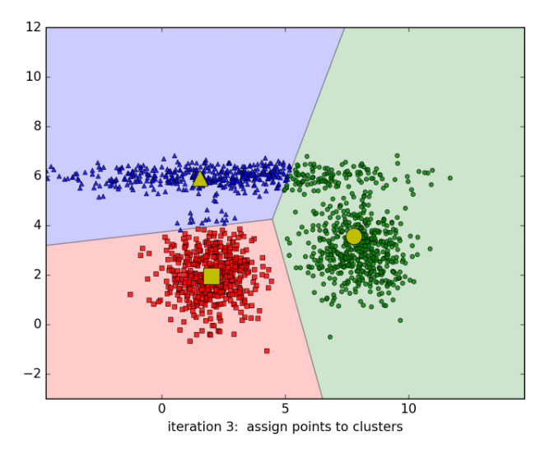
*Khi 1 cluster nằm trong 1 custer khác
Một cách tự nhiên, chúng ta sẽ phân ra thành 4 cụm: mắt trái, mắt phải, miệng, xunh quanh mặt. Nhưng vì mắt và miệng nằm trong khuôn mặt nên K-means clustering không thực hiện được:
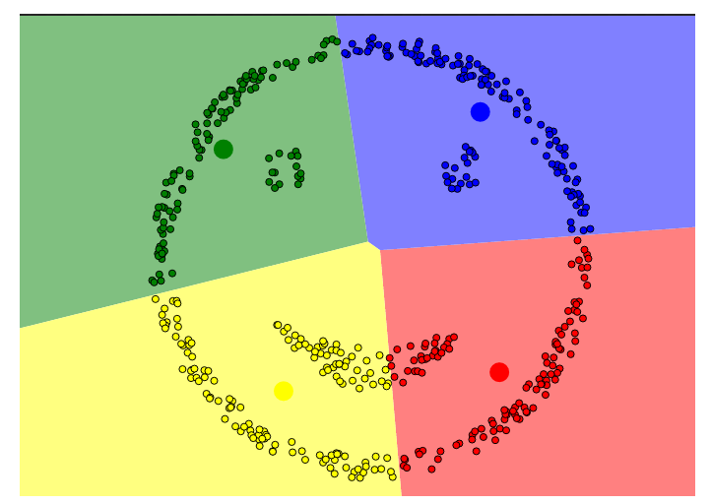
5. Tài liệu tham khảo
1. Voronoi diagram - Wikipedia
2. Cluster center initialization algorithm for K-means clustering - ScienceDirect
3. Visualizing K-Means Clustering (naftaliharris.com)
4. Visualizing K-Means Clustering (stanford.edu)
6. Simple Applications
6.1. Phân nhóm các chữ số viết tay
Bộ cơ sở dữ liệu MNIST là bộ CSDL lớn nhất về chữ số viết tay và đc sử dụng trong hầu hết các thuật toán nhận dạng hình ảnh(Image Classification)
MNIST handwritten digit database, Yann LeCun, Corinna Cortes and Chris Burges
MNIST bao gồm 2 tập con(tất cả đều đc gán nhãn):
Training set: tổng cộng 60k ví dụ khác nhau về chữ số viết tay từ 0-9
Test set: có 10k ví dụ khác nhau
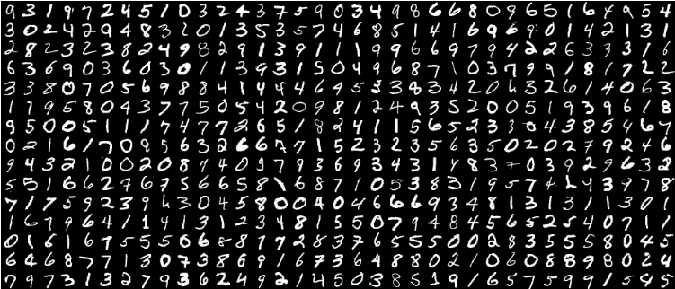
Mỗi bức ảnh là 1 ảnh đen trắng(có 1 channel), kích thước 28x28 pixel (tổng cộng 784 pixels). Mỗi pixel mang 1 gtri là 1 số tự nhiên từ 0-255. Các pixel đen có gtri = 0, pixel càng trắng thì càng cao(ko quá 255)
Dưới đây là 1 ví dụ về số 7 và các gtri các pixel của nó(vì mục đích hiển thị nên đã resize bức ảnh về 14x14)

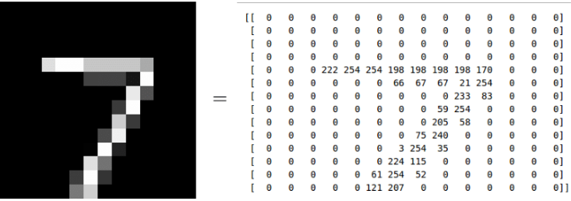
*Bài toán phân nhóm giả định
Bài toán: Giả sử ko biết nhãn các chữ số này, ta muốn phân nhóm các bức ảnh gần giống nhau về 1 nhóm
Trước khi áp dụng K-means Clustering, ta cần coi mỗi bức ảnh là 1 điểm dữ liệu. Và vì mỗi điểm dữ liệu là 1 vector(hàng hoặc cột) chứ ko phải ma trận như số 7 ở trên, ta phải làm thêm 1 bước đơn giản trung gian gọi là vectorization(vector hóa). Nghĩa là để có đc 1 vector, ta có thể tách các hàng của ma trận pixel ra, sau đó đặt chúng cạnh nhau, và ta đc 1 vector hàng rất dài biểu diễn 1 bức ảnh chữ số
Chú ý: Cách làm này chỉ là cách đơn giản nhất để mô tả dữ liệu ảnh bằng 1 vector. Trên thực tế, người ta áp dụng rất nhiều kỹ thuật khác nhau để có thể tạo ra các vector đặc trưng(feature vector) giúp các thuật toán có được kết quả tốt hơn
*Làm việc trên Python
Trong clustering có một kỹ thuật thường được sử dụng là Hierarchical clustering (clustering phân tầng ). Có hai loại Hierachical clustering:
+ Agglomerative tức “đi từ dưới lên”. Ban đầu coi mỗi điểm dữ liệu thuộc 1 cluster khác nhau, sau đó các cặp cluster gần giống nhau được gộp lại làm một cluster lớn hơn. Lặp lại quá trình này đến khi nhận được kết quả chấp nhận được
+ Divisive tức “đi từ trên xuống”. Ban đầu coi tất cả các điểm dữ liệu thuộc cùng một cluster, sau đó chia nhỏ mỗi cluster bằng một thuật toán clustering nào đó
6.2. Tách vật thể(image segmentation)
* Đặt vấn đề: Giả sử có bức ảnh dưới đây và muốn thuật toán tự động nhận ra vùng khuôn mặt và tách nó ra
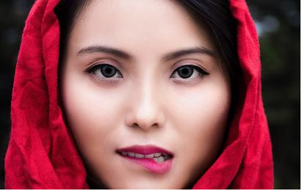
Lên ý tưởng: Thấy có 3 màu -> 3 clusters
Bức ảnh có 3 màu chủ đạo: hồng ở khăn môi; đen ở mắt, tóc và hậu cảnh; màu da ở vùng còn lại của khuôn mặt. Vậy ta có thể áp dụng K-means Clustering để phân các pixel ảnh thành 3 clusters, sau đó chọn cluster chứa phần khuôn mặt(phần này do con người làm)
Đây là 1 ảnh màu, mỗi điểm ảnh biểu diễn bởi 3 gtri tương ứng R, G, B(mỗi gtri là 1 số tự nhiên ko vượt quá 255). Nếu ta coi mỗi điểm dữ liệu là 1 vector 3 chiều chứa gtri này, sau đó áp dụng K-means Clustering, ta sẽ có kết quả mong muốn
*Làm việc trên Python
6.3. Nén ảnh/dữ liệu(image compression)
Để ý thấy rằng mỗi pixel có thể nhận 1 trong số 256^3 = 16.777.216 triệu màu. Đây là 1 con số rất lớn(tương đương vs 24 bit cho 1 điểm ảnh). Nếu ta muốn lưu 1 điểm ảnh vs số nhỏ hơn và chấp nhận mất dữ liệu ở 1 số nào đó, ta sẽ có cách sau vs K-means Clustering
Trong bài toán Segmentation trên, ta có 3 clusters, và mỗi điểm ảnh sau khi xử lý sẽ đc biểu diễn bởi 1 số tương ứng vs 1 cluster. Tuy nhiên, chất lượng bức ảnh rõ ràng đã giảm đi nhiều. Làm 1 thí nghiệm nhỏ vs số lượng clusters tăng lên là 5, 10, 15, 20. Sau khi tìm đc centers cho mỗi cluster, thay gtri của 1 điểm ảnh bằng 1 center tương ứng:
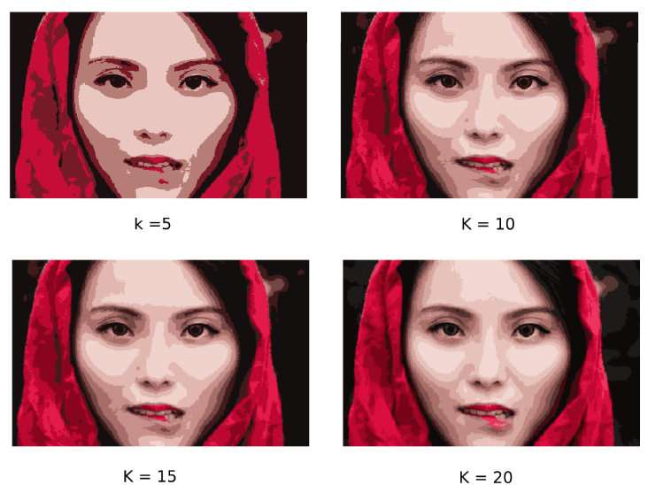
Khi số lượng clusters tăng lên, chất lượng bức ảnh đc cải thiện. Đồng thời, ta chỉ cần lưu các center và label của mỗi điểm ảnh là đã có đc 1 bức ảnh nén(có mất dữ liệu)
6.4. Thảo luận
*Với K-means Clustering đơn giản, ta đã có thể áp dụng vào thực tế. Mặc dù kết quả chưa thực sự như ý, ta vẫn thấy tiềm năng của thuật toán đơn giản này
*Cách thay 1 điểm dữ liệu bằng center tương ứng là 1 trong số các kỹ thuật tên chung là Vector Quantization (VQ). Không chỉ nén dữ liệu, VQ còn được áp dụng nhiều trong các thuật toán tạo Feature Vector cho các bài toán Phân loại (Classification)
*Các thuật toán trong bài toán này được áp dụng cho xử lý ảnh vì việc này giúp dễ dàng minh họa kết quả hơn. Các kỹ thuật này hoàn toàn có thể áp dụng cho các loại cơ sở dữ liệu khác
6.5. Tài liệu tham khảo
users.isr.ist.utl.pt/~wurmd/Livros/school/Bishop - Pattern Recognition And Machine Learning - Springer 2006.pdf

